
UNIVERSITAS MULTI DATA PALEMBANG
Fakultas Ilmu Komputer dan Rekayasa
Program Studi Sistem Informasi
TEMPLATE
LAPORAN PRAKTIKUM UTS
Pengembangan Aplikasi Web II | Kelas SI5B
Nama | Sherafli Rusli
NIM | 2327240072
Kelas | SI5B
Nomor dan judul topik | Apotek(Obat)
Basis data yang dipakai | MongoDB Atlas / MongoDB Server lokal (coret yang tidak sesuai)
Tautan repositori GitHub | https://github.com/ HYPERLINK "https://github.com/Rafli026/Latihan_Uts_Paw2_Rapli"Rafli026/Latihan_Uts_Paw2_Rapli
Hash commit terakhir | (tujuh karakter pertama, dari git log --oneline -1)

Cara mengisi
Ganti setiap teks dalam kurung siku dengan isian Anda. Tempel tangkapan layar pada kotak bergaris putus-putus; gambar harus terbaca dan dipotong seperlunya.
Gunakan NIM Anda sebagai bagian dari nilai [unik] pada data uji (mis. 978-602-2327250001), agar tangkapan layar menjadi bukti pekerjaan Anda sendiri.
Kode tidak perlu ditempel: kode dinilai langsung dari repositori.
Simpan sebagai PDF dengan nama UTS-PAW2-SI5B-NIM.pdf, lalu unggah ke LMS bersama tautan repositori sebelum waktu habis.
1. Identitas Topik
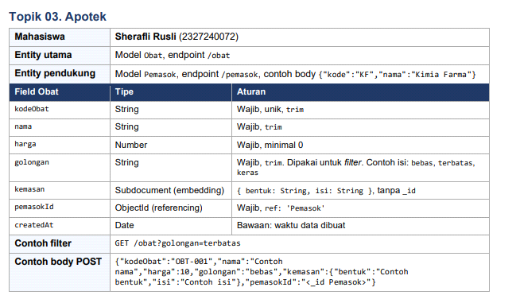
2. Bukti Tangkapan Layar
1. Terminal server (B1)
Harus terlihat: Perintah npm start, tulisan bahwa server terhubung ke MongoDB, dan alamat server.
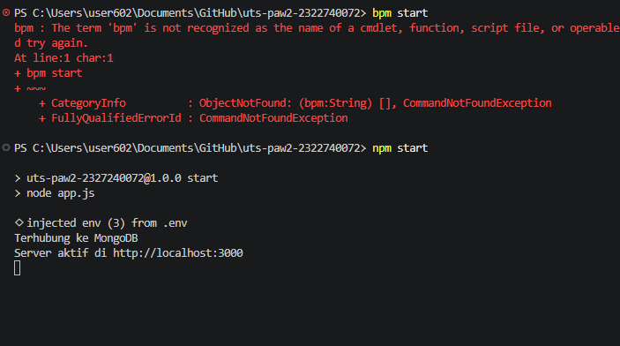
2. Bukti Tangkapan Layar (lanjutan)
2. Isi basis data (B1, B2)
Harus terlihat: Database uts_paw2 pada Atlas Browse Collections atau MongoDB Compass: dua collection dan minimal satu dokumen entity utama.
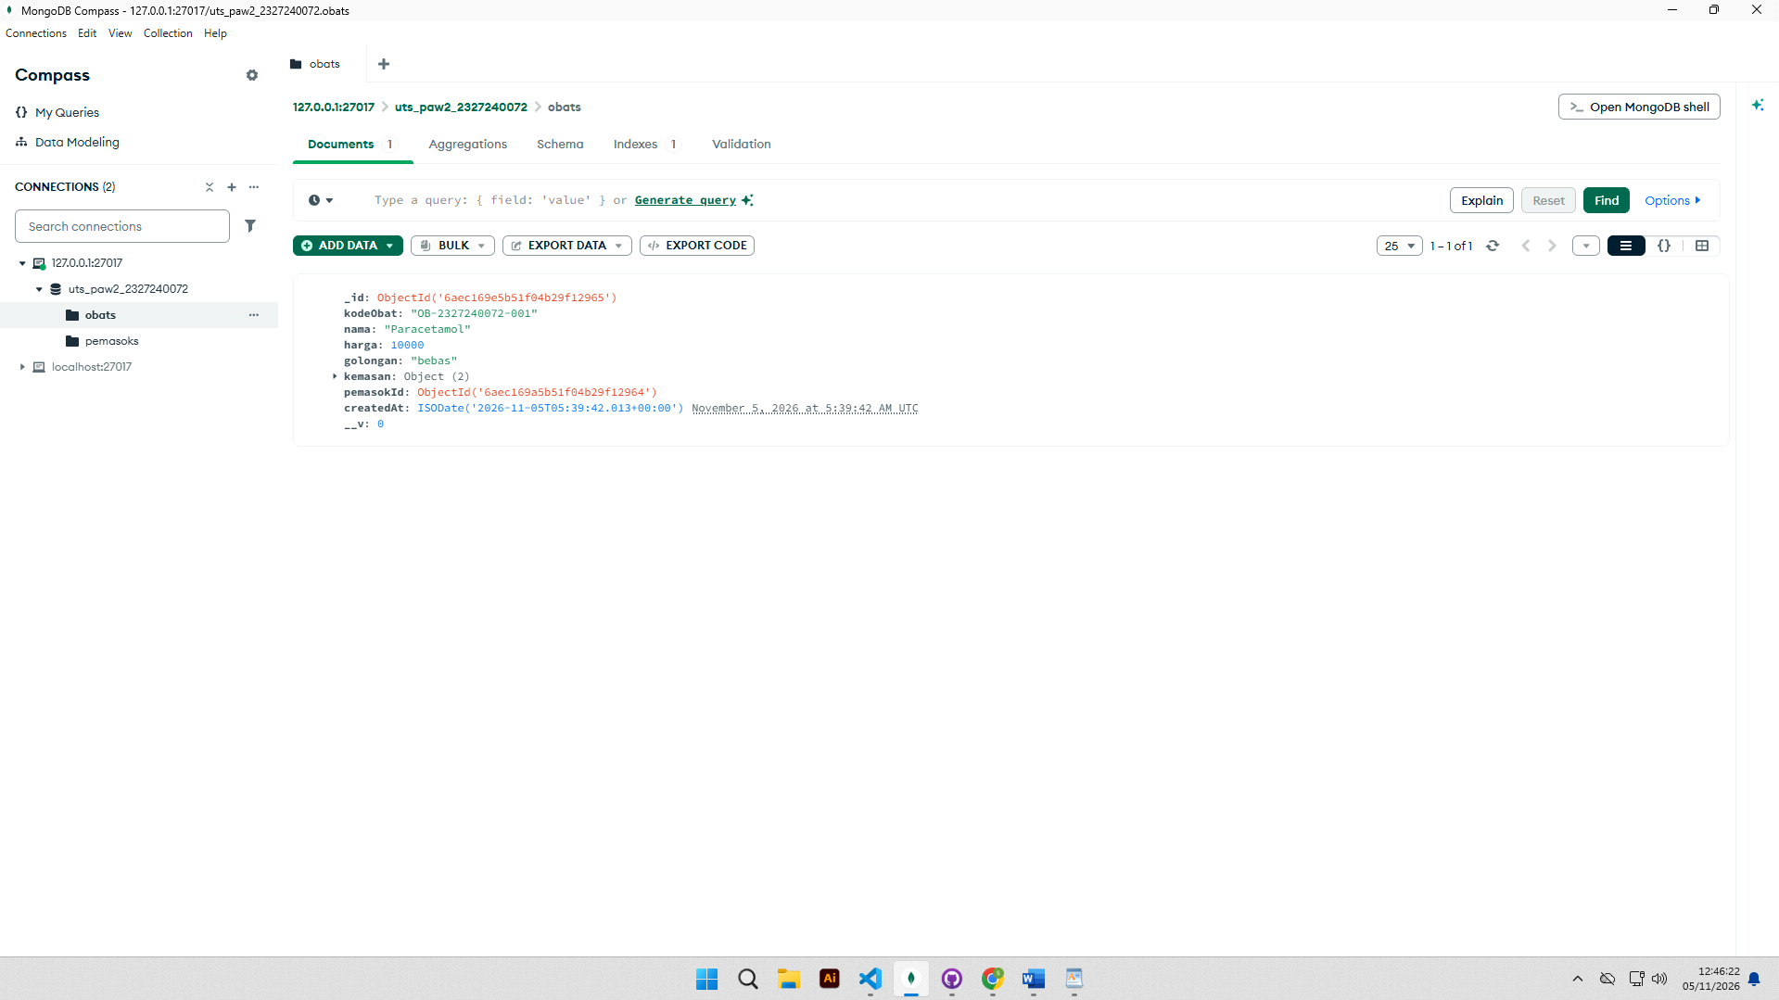

3. POST [path] (C1, B3)
Harus terlihat: Method, URL, body yang dikirim, dan respons 201 yang memuat [embed] dan [ref].
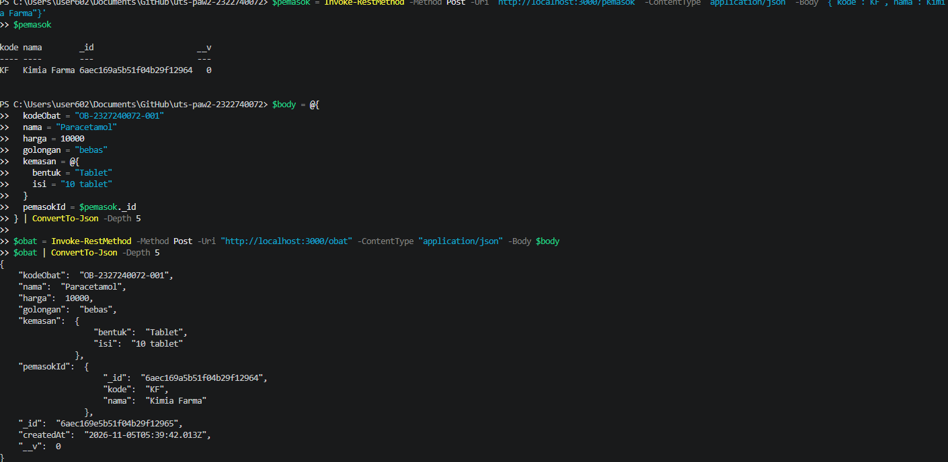
2. Bukti Tangkapan Layar (lanjutan)
4. GET [path]?[filter]=...&sort=[angka] (C3)
Harus terlihat: URL lengkap dan respons yang hanya berisi data dengan nilai [filter] tersebut, terurut menaik berdasarkan [angka].
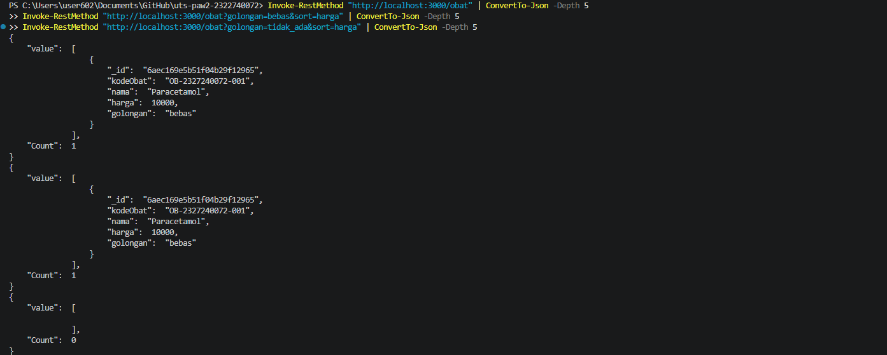

5. GET [path]/:id (C4)
Harus terlihat: Respons 200 dengan [ref] yang sudah di-populate (memuat kode dan nama).
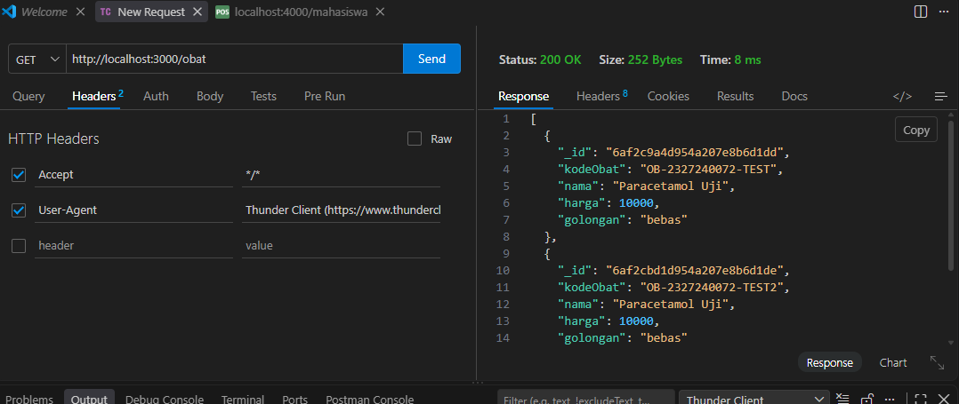
2. Bukti Tangkapan Layar (lanjutan)
6. Satu skenario galat (A3)
Harus terlihat: Misalnya POST [path] tanpa [teks] (400 dengan detail) atau nilai [unik] ganda (409).
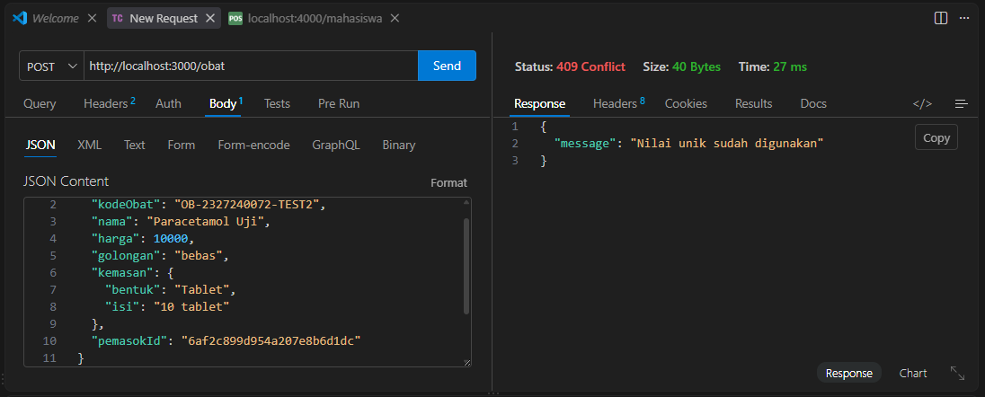

7. Riwayat commit Github (Proses)
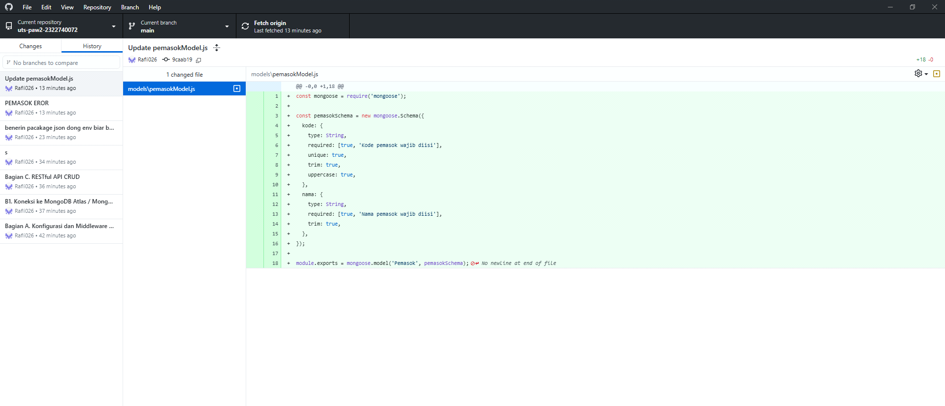
3. Hasil Pengujian Endpoint
Uji setiap request dengan Postman, lalu isi kolom Status didapat dan Sesuai. Isi dengan jujur: hasil yang tidak sesuai tetap dinilai dari kode, sedangkan isian yang tidak cocok dengan hasil pengujian dosen dianggap tidak jujur.
No | Request | Status diharapkan | Status didapat | Sesuai
1 | POST [pathPendukung] | 201 | 201 | YA
2 | POST [pathPendukung] dengan kode yang sama | 409 | 409 | Ya / Tidak
3 | GET [pathPendukung] | 200 | 200 | YA
4 | POST [path] | 201 | 201 | YA
5 | POST [path] dengan [unik] yang sama | 409 | 409 | YA
6 | POST [path] tanpa [teks] | 400 + detail | 400 + detail | YA
7 | POST [path] dengan [angka] di bawah minimum | 400 | 400 | YA
8 | GET [path] | 200, array | 200, array | YA
9 | GET [path]?[filter]=... | 200, hanya data cocok | 200, hanya data cocok | YA
10 | GET [path]?[filter]=tidak_ada | 200, [] | 200, [] | YA
11 | GET [path]?sort=[angka] | 200, urut menaik | 200, urut menaik | YA
12 | GET [path]/:id | 200, [ref] ter-populate | 200, [ref] ter-populate | YA
13 | GET [path]/:id (ID tidak ada) | 404 | 404 | YA
14 | GET [path]/abc | 400 | 400 | YA
15 | GET /rute-tidak-ada | 404 | 404 | YA
4. Alasan Desain Data Model
Sama dengan isi README.md (kriteria B4). Tulis satu sampai dua kalimat, dengan alasan berdasarkan pola akses data.
Data | Pola | Alasan
[[embed]] | Embedding | [alasan]
[[Pendukung]] | Referencing | [alasan]
5. Kendala dan Penyelesaian
Tulis kendala yang Anda temui selama mengerjakan (mis. koneksi basis data, galat validasi) dan cara Anda menyelesaikannya. Bila tidak ada, tulis "Tidak ada".
No | Kendala | Penyelesaian
1
2
6. Periksa Sebelum Mengumpulkan
No | Butir | Ya
1 | Repositori publik bernama uts-paw2-NIM dan bisa dibuka tanpa login
2 | Ada minimal tiga commit (Bagian A, B, C)
3 | .env tidak ada di repositori; .env.example dan .gitignore ada
4 | Nama model, endpoint, dan field sama persis dengan Lampiran Daftar Topik
5 | README.md memuat alasan embedding/referencing, daftar endpoint, dan cara menjalankan
6 | Ketujuh tangkapan layar terbaca dan tabel hasil pengujian terisi
7 | Identitas, tautan repositori, dan hash commit sudah diisi; pernyataan kejujuran ditandatangani

